유럽 전력 시장 예측 오차 분석 및 트레이딩 시그널 생성 실습
과제명: 주식을 제외한 시계열 데이터를 활용한 예측 모델 및 실습 리포트 작성
분석 데이터: 유럽 전력 시장 데이터 (2024-2025) 및 독일(베를린) 기상데이터 (2024-2025)
기관 : 서울과학종합대학원대학교(a Seoul School of Integrated Sciences & Technologies (aSSIST))
작성자(학번/이름) : 2526527005 / 송현경
제출일: 2026. 04. 03.
깃허브링크 : https://github.com/songxuanqing/europe-energy-trdaing/tree/main

1. 프로젝트 개요 및 목적
본 실습은 유럽 전력 시장(Germany/Luxembourg)의 실제 부하(Actual Load)와 예측 부하(Forecast Load) 사이의 ‘예측 오차(Forecast Error)’를 분석하여, 이를 기반으로 가격 스파이크를 예측하고 트레이딩 시그널(Alpha Signal)을 생성하는 것을 목적으로 합니다.
- 핵심 가설: 예측 오차가 크게 발생하는 지점(Error Spike)은 전력 가격의 변동성(Price Spike)과 상관관계가 높으며, 이를 통해 수익 기회를 포착할 수 있다.

2. 데이터 전처리 및 분석 환경
분석을 위해 전력 수요, 발전원별 발전량(풍력, 태양광 등), 국가 간 전력 흐름, 가격 및 기상 데이터를 통합했습니다.

주요 처리 공정
- 데이터 통합: 1시간 단위(Hourly)로 파편화된 CSV 데이터를 datetime 기준으로 병합.
- 결측치 처리: 시계열 데이터의 특성을 고려하여 ffill(앞의 값 채우기)과 Linear Interpolation(선형 보간)을 적용.
- 특성 공학(Feature Engineering):
  - Lag Features: 과거 1시간, 24시간, 1주일 전의 부하 및 오차 데이터 생성.
  - Rolling Statistics: 24시간/168시간 이동 평균 및 변동성 계산.
  - Renewable Ratio: 전체 부하 대비 재생에너지(풍력+태양광) 비중 계산.

3. 탐색적 데이터 분석 (EDA) 및 정상성 검정
모델링 전 데이터의 패턴과 통계적 특성을 확인했습니다.

실제 부하 vs 예측 부하 트렌드
가장 먼저 실제 전력 소비량과 시장의 예측치를 시각화하여 오차의 양상을 확인했습니다.
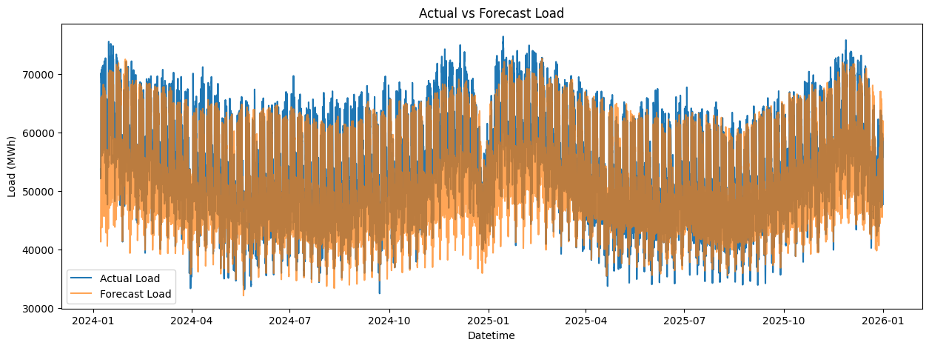
[그림 1] 실제 부하와 예측 부하의 시계열 추이
- 해석: 전반적인 흐름은 유사하나, 특정 피크 시간대에서 실제 부하가 예측치를 상회하거나 하회하는 '오차 영역'이 발생함을 확인했습니다. 이 오차가 트레이딩의 핵심 알파 소스가 됩니다.

시계열 정상성 검정 결과
예측 모델의 안정성을 위해 ADF(Augmented Dickey-Fuller) 테스트를 수행했습니다.
- ADF Statistic: -12.446
- p-value: 0.000 (0.05 미만으로 귀무가설 기각)
- 해석: 데이터가 정상성(Stationarity)을 가지고 있어 추가적인 차분 없이 모델 학습에 사용 가능함을 확인했습니다. (단, 분석 중 1차 차분을 통해 변동성을 극대화한 데이터도 확인했습니다.)

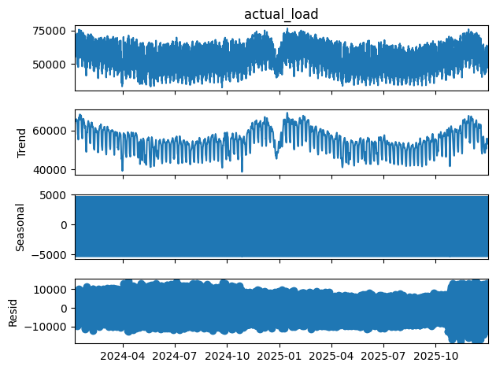
[그림 2] 전력 데이터의 시계열 분해 (Trend, Seasonality, Residuals)

4. 모델링 및 성능 평가
LightGBM Regressor를 사용하여 예측 오차(Forecast Error)를 타겟으로 학습을 진행했습니다. 데이터의 80%를 학습에, 20%를 테스트에 사용했습니다.

모델 성능 지표
지표 | 결과값
MAE (평균 절대 오차) | 343.87 MWh
Direction Accuracy | 95.67%
Big Error Detection | 97.96%
- 해석: MAE 수치 자체보다 중요한 것은 **방향성 정확도(95.67%)**입니다. 오차가 양(+)인지 음(-)인지 맞출 확률이 매우 높아, 실제 트레이딩 시 포지션(Long/Short) 결정에 매우 유용한 모델임을 입증합니다.

특성 중요도 (Feature Importance)
모델이 예측에 어떤 변수를 가장 중요하게 사용했는지 분석했습니다.

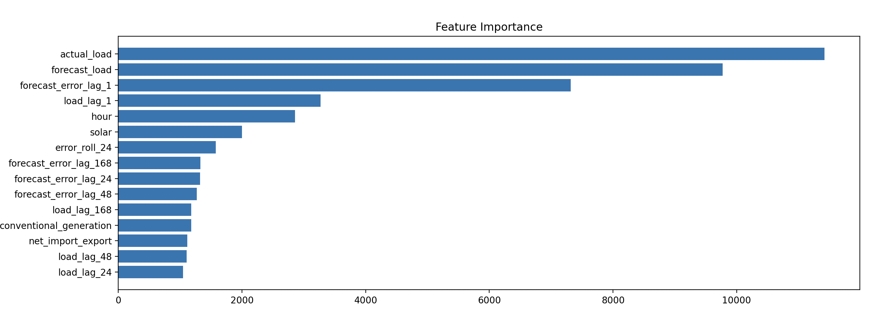
[그림 3] 모델의 주요 특성 중요도 상위 15개
- 해석: actual_load, forecast_load 외에도 forecast_error_lag_1(1시간 전 오차)이 매우 높은 중요도를 보였습니다. 이는 전력 시장의 오차가 단기적으로 강한 자기상관성을 가짐을 시사합니다.

5. 트레이딩 시그널(Alpha Signal) 분석
예측된 오차를 바탕으로 가격 스파이크와의 상관관계를 분석하고 시그널을 생성했습니다.

오차 스파이크 vs 가격 변동

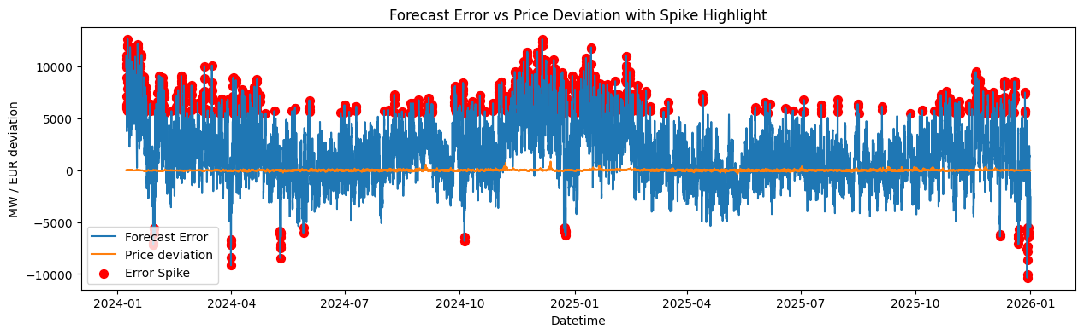
[그림 4] 예측 오차와 가격 변동성 간의 상관관계 시각화
- 해석: Error Spike가 발생한 지점에서 Price Deviation이 커지는 경향을 확인했습니다.
- Alpha Signal 생성: 예측 오차가 임계치(2*std)를 넘을 경우를 Alpha Position으로 설정하여 자동화된 트레이딩 진입 시점을 도출했습니다.

6. 결론 및 향후 과제
본 프로젝트를 통해 시계열 전력 데이터를 활용한 예측 모델 구축과 트레이딩 전략 수립의 가능성을 확인했습니다.
- 결론: LightGBM 모델은 오차의 방향을 95% 이상의 정확도로 예측하며, 이는 전력 거래 마진 최적화에 직접적으로 기여할 수 있습니다. 특히 재생에너지 비중(renewable_ratio)이 높아질수록 변동성이 커지는 패턴을 확인했습니다.
- 향후 보완점:
  - 현재 독일 베를린 기상 데이터만 활용했으나, 유럽 전역의 기상 데이터를 가중 평균하여 반영한다면 예측 정확도를 더 높일 수 있을 것으로 기대됩니다.
  - 실제 수익률 백테스팅(Backtesting) 모듈을 추가하여 Alpha Signal의 경제적 가치를 정량화할 예정입니다.

